Ausfüllhilfe für den verkürzten
Grundsicherungsantrag
in Westfalen-Lippe

in einfacher,
verständlicher Sprache

Stand: 17.7.2019

Einführung

Diese Ausfüllhilfe bezieht sich auf das verkürzte Antragsformular für Grundsicherung in Westfalen-Lippe. Es ist in einfacher, verständlicher Sprache geschrieben, damit man gut verstehen kann, was in die Felder eingetragen werden muss.
Bitte prüfen Sie zuerst, ob Ihre Stadt oder Gemeinde das gleiche Antragsformular benutzt, für das wir diese Ausfüllhilfe geschrieben haben. Wenn Sie bereits ein Antragsformular zugeschickt bekommen haben, vergleichen Sie bitte, ob sich darauf die gleichen Felder zum Ausfüllen befinden, die Sie auch auf den nächsten Seiten sehen. Wenn es tatsächlich das gleiche Formular ist, können Sie diese Ausfüllhilfe einfach von vorne nach hinten durcharbeiten. Sollte Ihre Stadt oder Gemeinde ein anderes Formular benutzen, können Sie die Ausfüllhilfe trotzdem nutzen, indem Sie in den Überschriften die Begriffe suchen, die Sie erklärt haben möchten.

Sie finden auf den nächsten Seiten 4 bis 10 eine Kopie des Antragsformulars für Westfalen-Lippe. In diese Kopie haben wir überall dort, wo es etwas zu erklären gibt, einen schwarzen Kreis mit weißer Zahl eingefügt.
80
Auf den dann folgenden Seiten 12 bis 31 finden Sie zu jeder Zahl im schwarzen Kreis, eine kurze Erklärung, was die Begriffe im Antragsformular bedeuten und was zu tun ist.
Die Begriffe werden oft mit einem Beispiel erklärt. Wenn das Beispiel nicht ganz genau auf Sie zutrifft, kann es trotzdem sein, dass Sie etwas in das Feld eintragen müssen.
Für alle Felder gilt: Wenn Sie sich nicht sicher sind, was Sie eintragen müssen, schreiben Sie dazu, dass Sie es nicht genau wissen. Man wird diese Angaben dann später noch einmal genauer prüfen.
Wenn Sie das Gefühl haben, mit dem Ausfüllen des Antragsformulars überfordert zu sein, lassen Sie sich von einer Vertrauensperson helfen.

Wichtig ist, dass das ausgefüllte und unterschriebene Formular bis zum Ende des Jahres 2019 bei Ihrem Sozialamt ankommt. Da das Sozialamt Zeit braucht, um den Antrag zu prüfen und vielleicht noch ein paar Fragen mit Ihnen zu klären, sollten Sie den Antrag schon möglichst bald abgeben, also vielleicht schon im September oder Oktober.

Wir hoffen, dass diese Ausfüllhilfe eine gute Unterstützung für Ihre Beantragung ist und wünschen Ihnen hierbei viel Erfolg.

Das Team des Kompetenzzentrums Selbstbestimmt Leben
für den Regierungsbezirk Detmold

Kopie des Antragsformulars
mit nummerierten Feldern

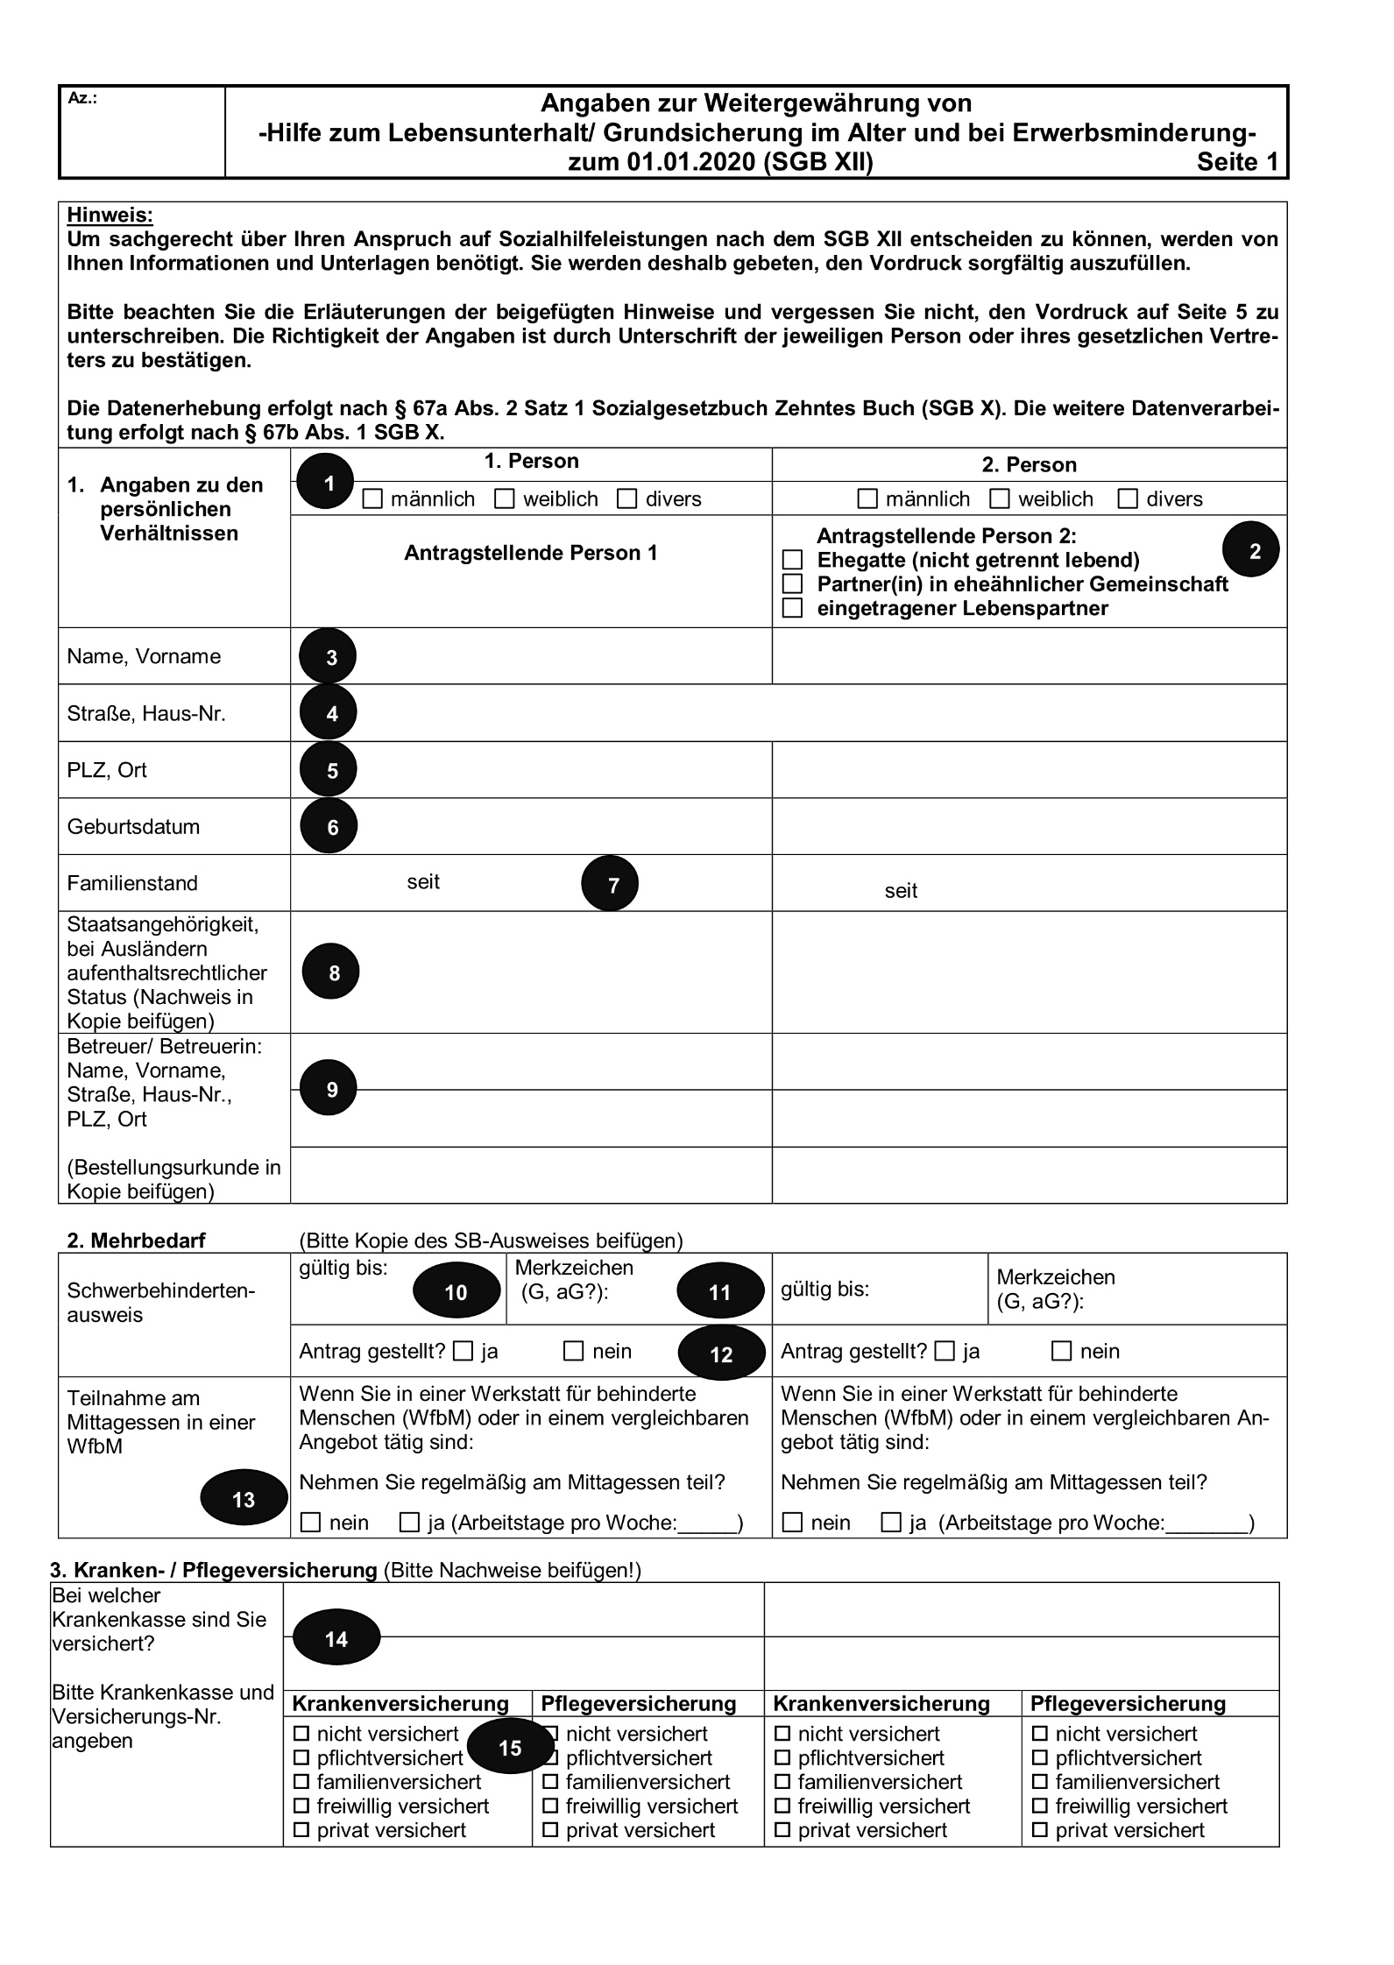
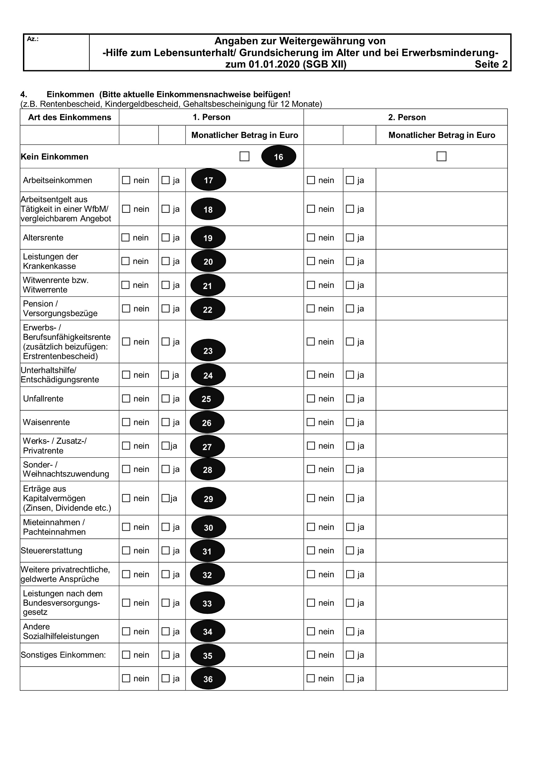
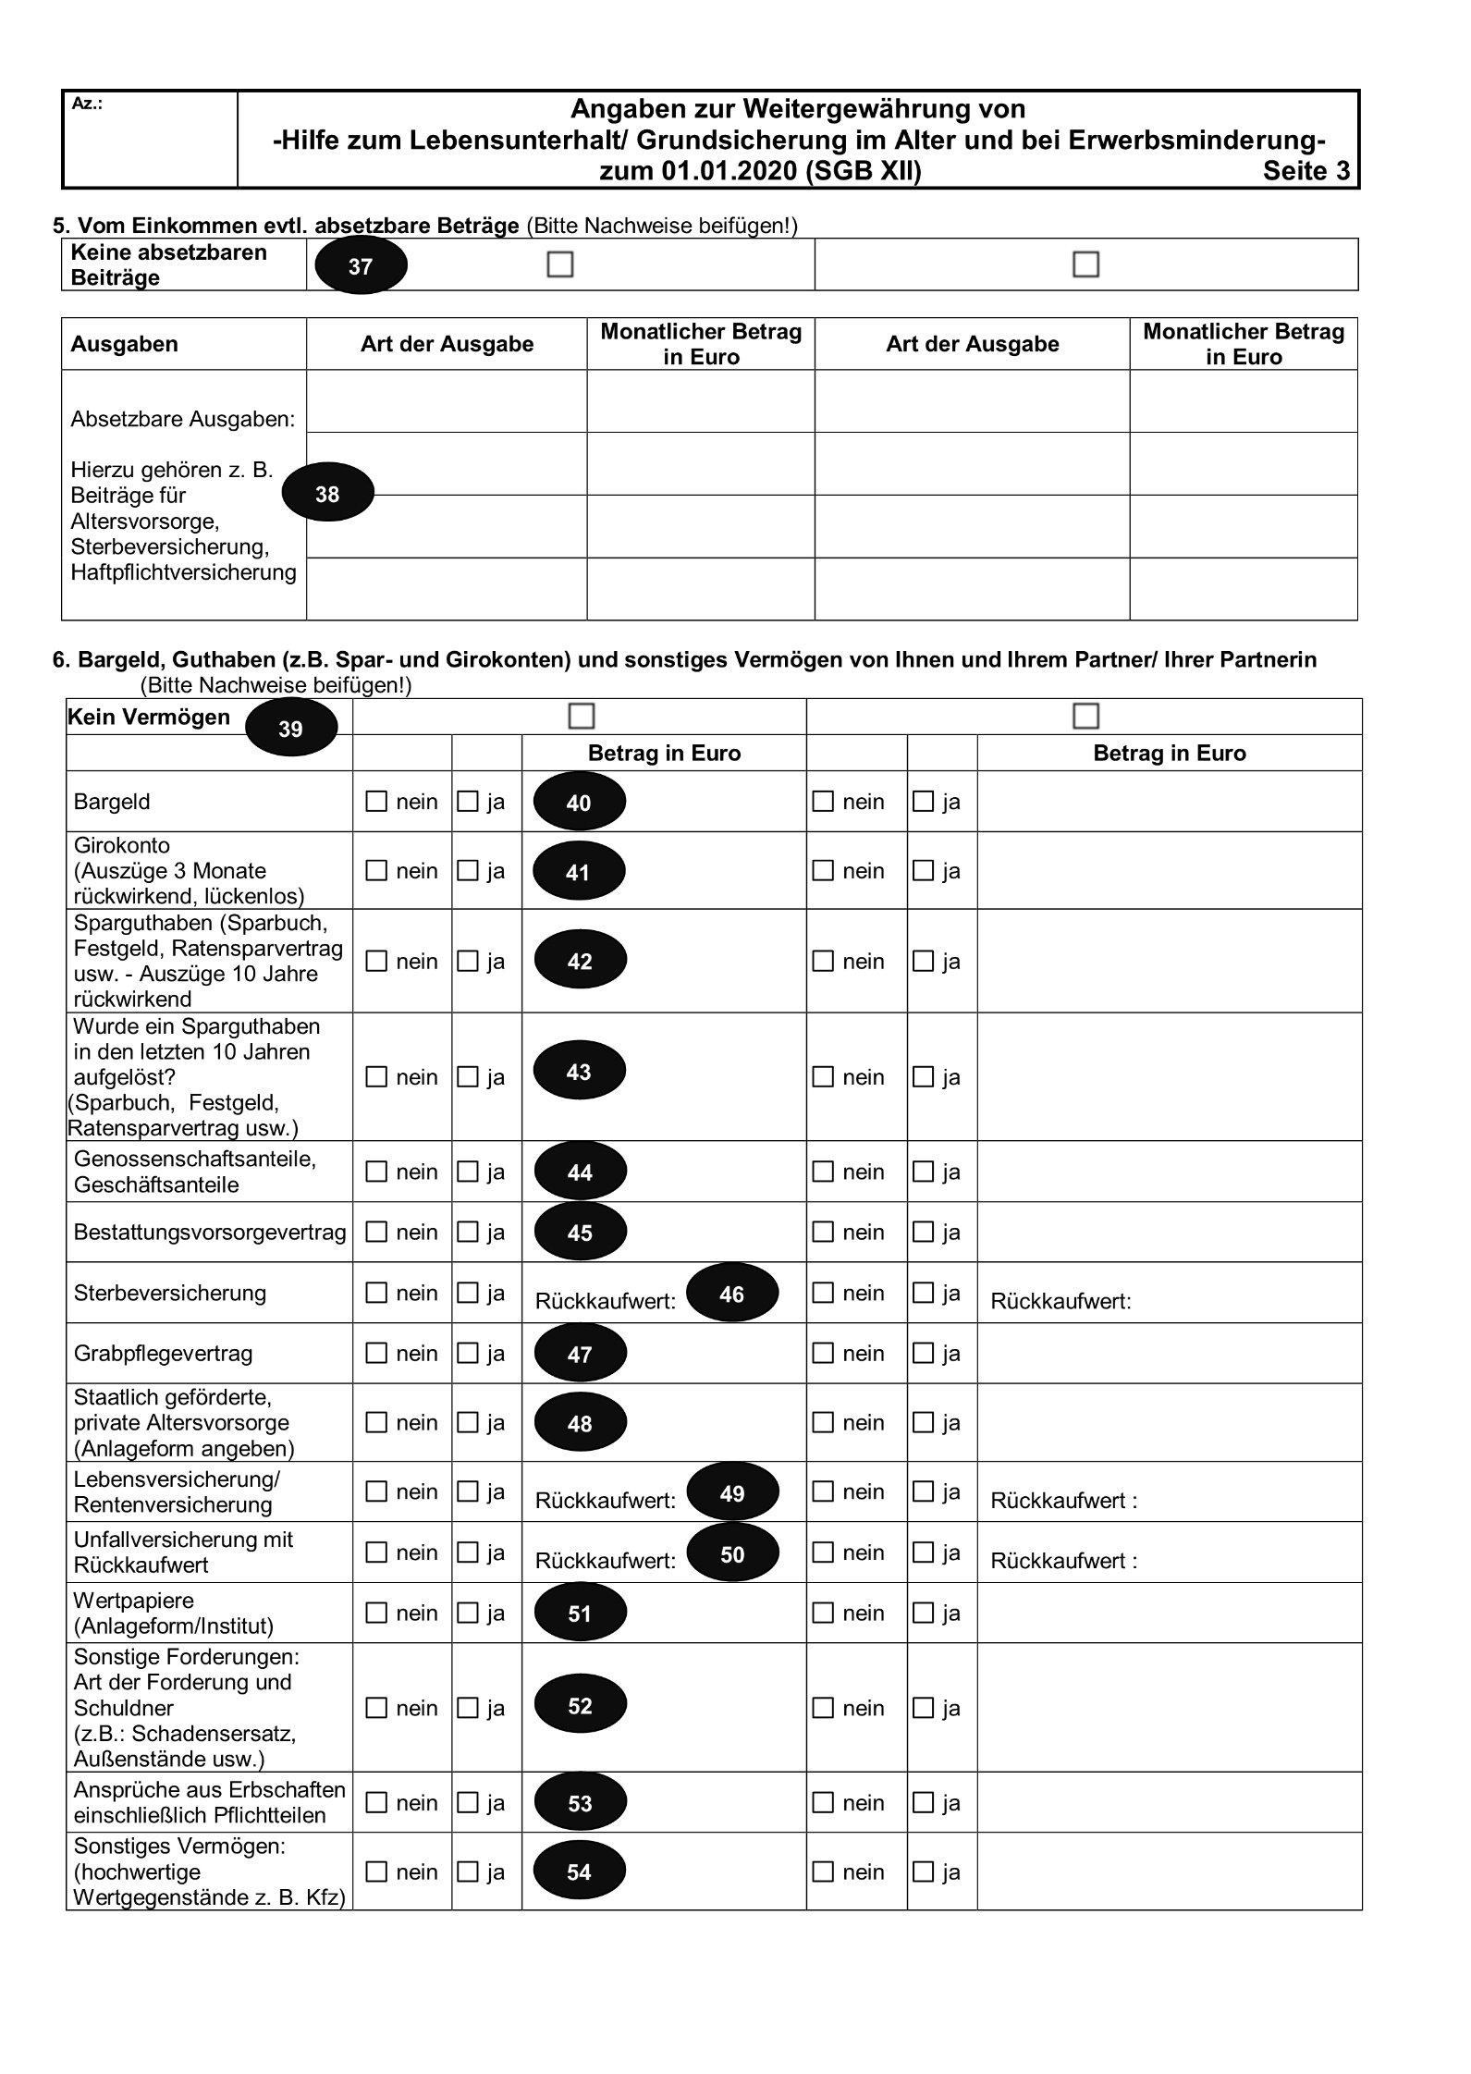
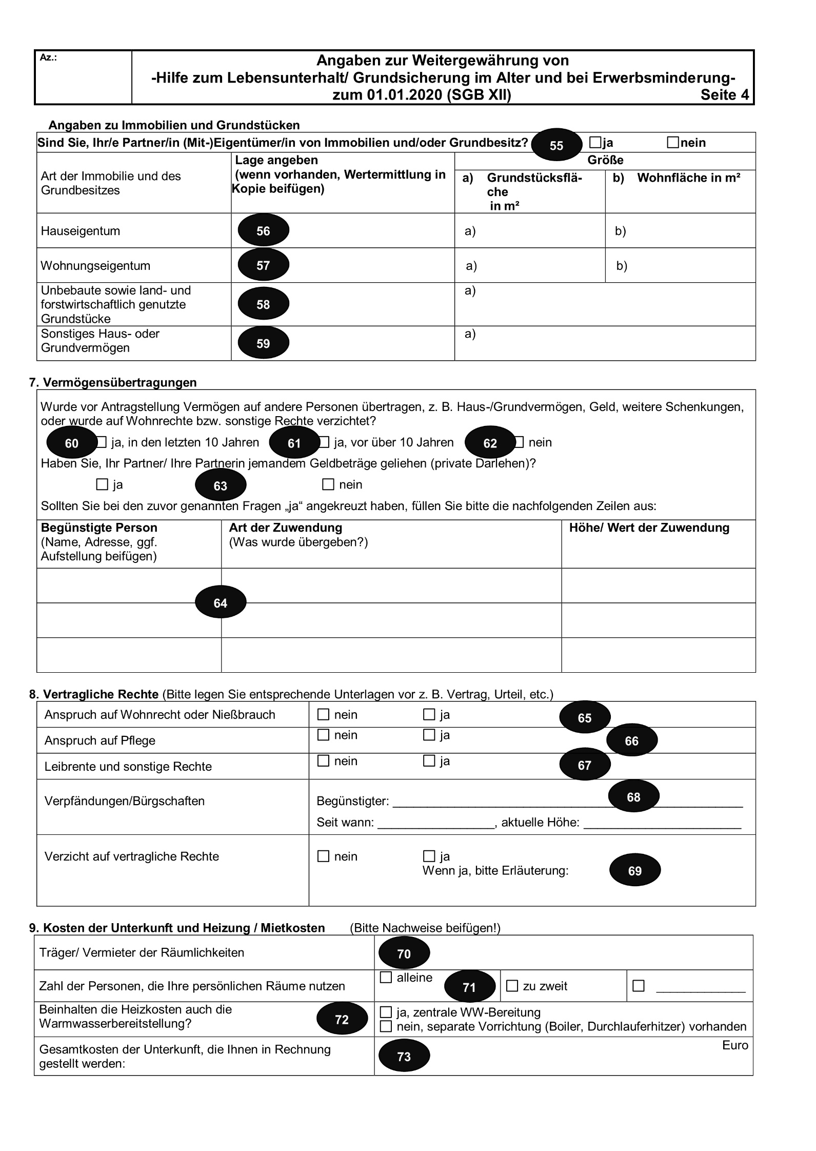
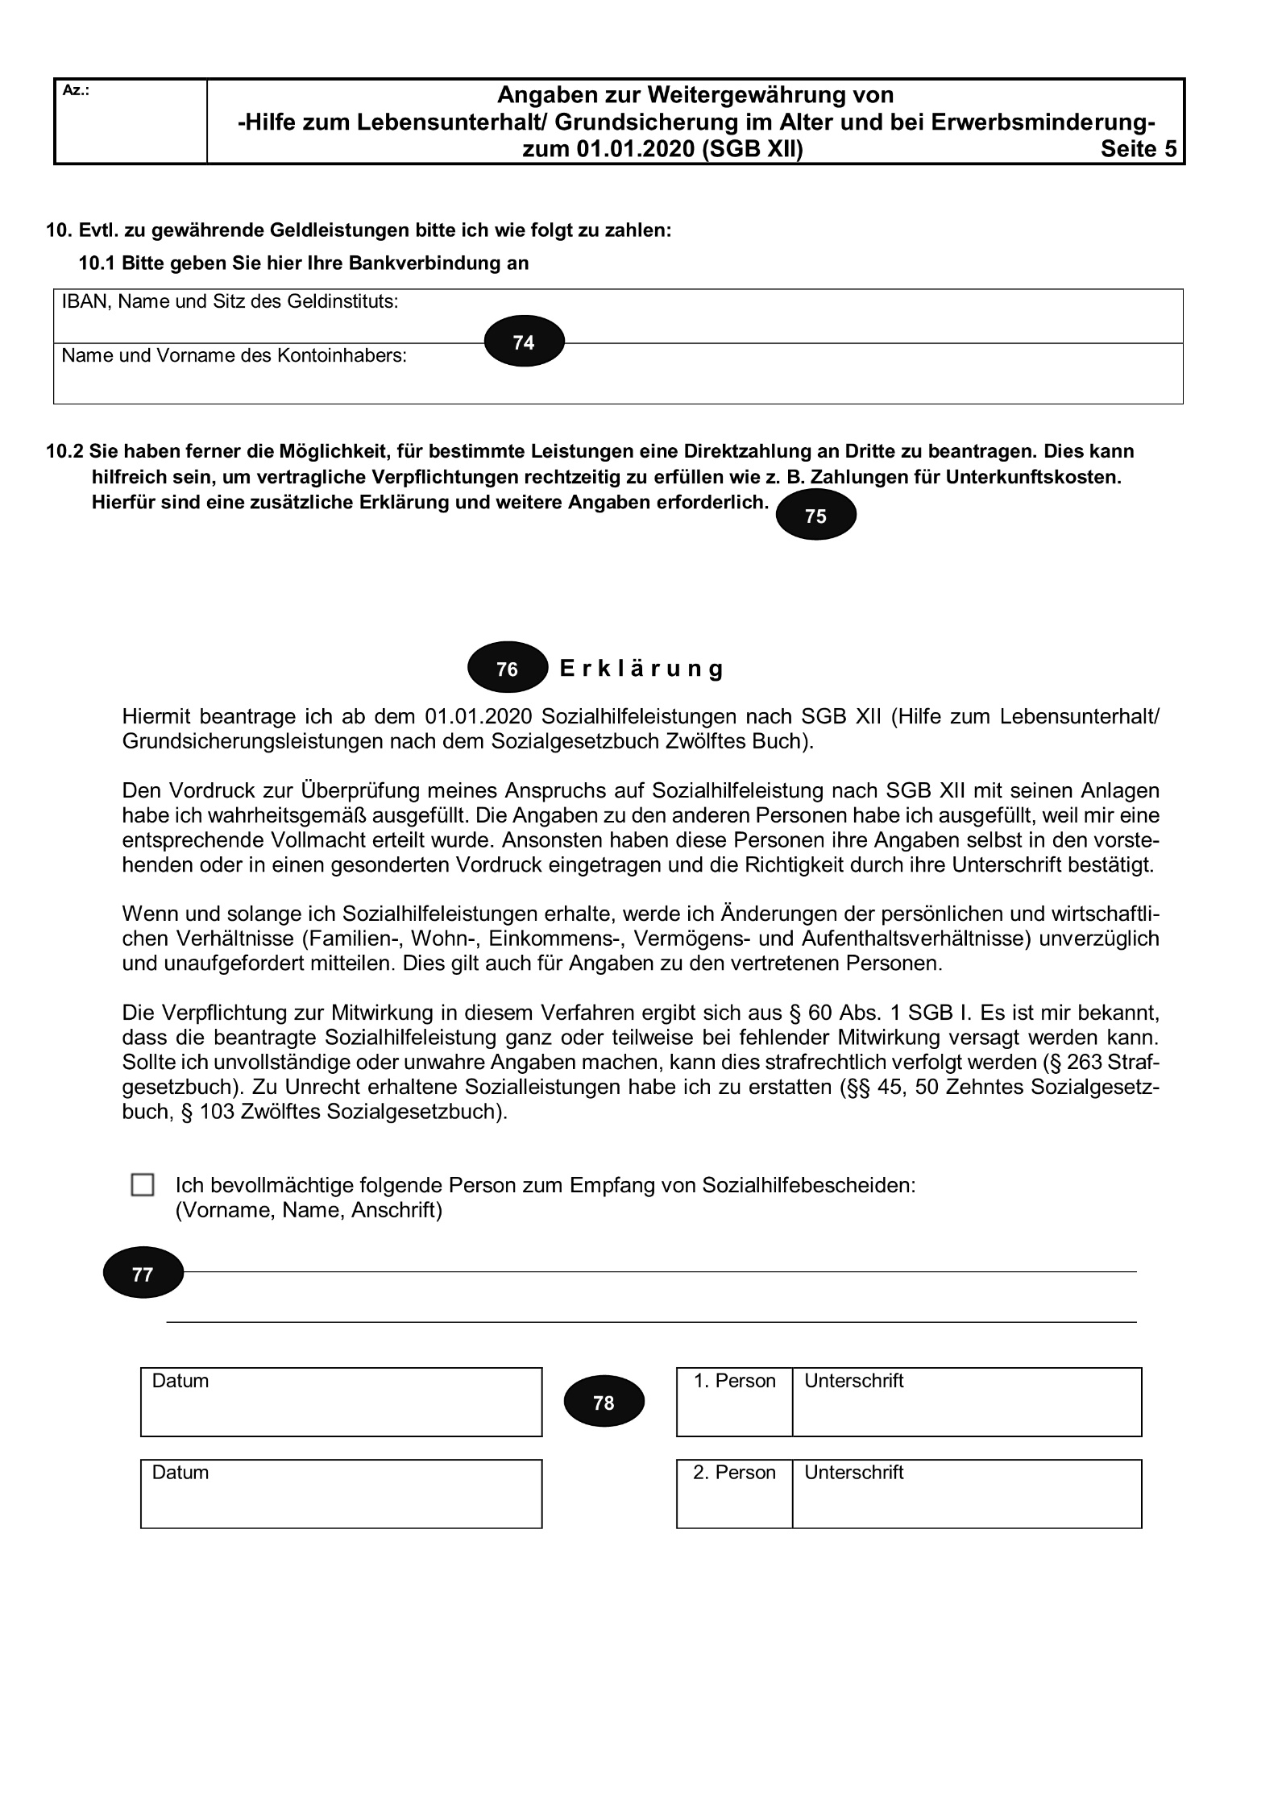
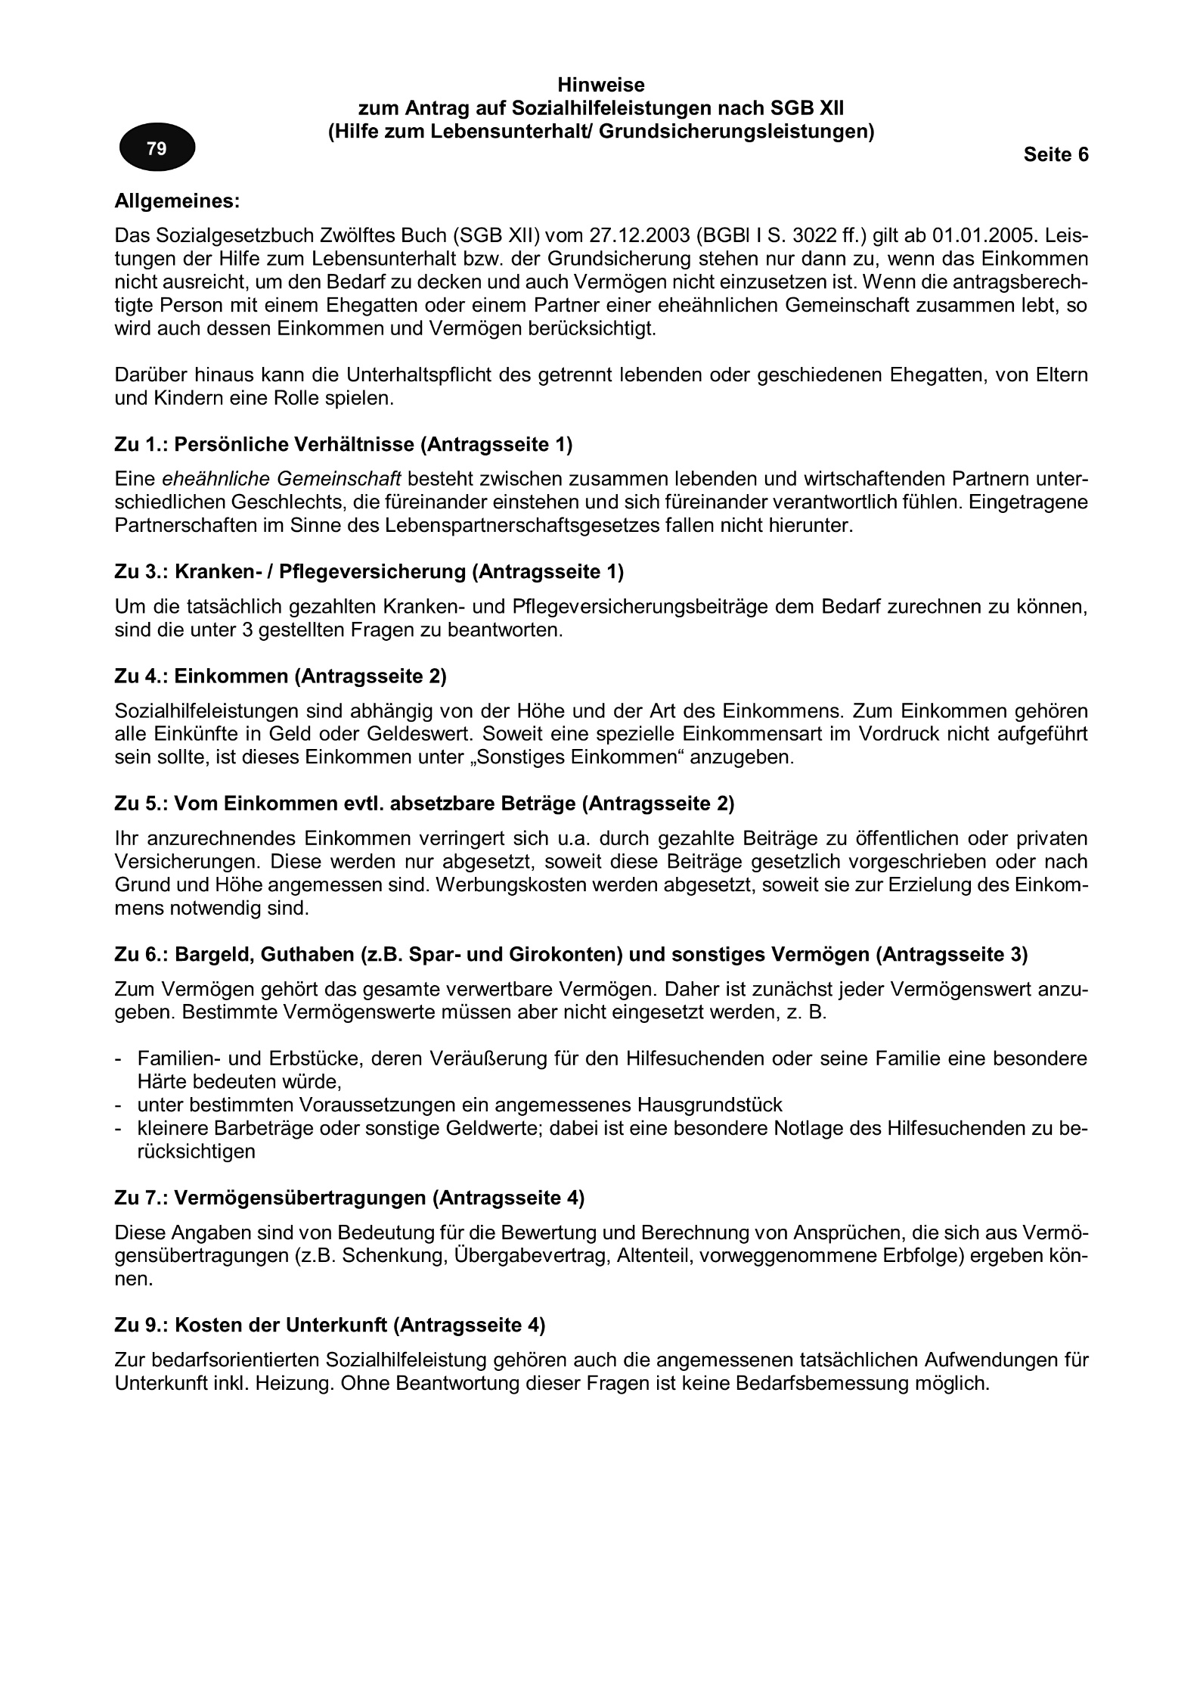
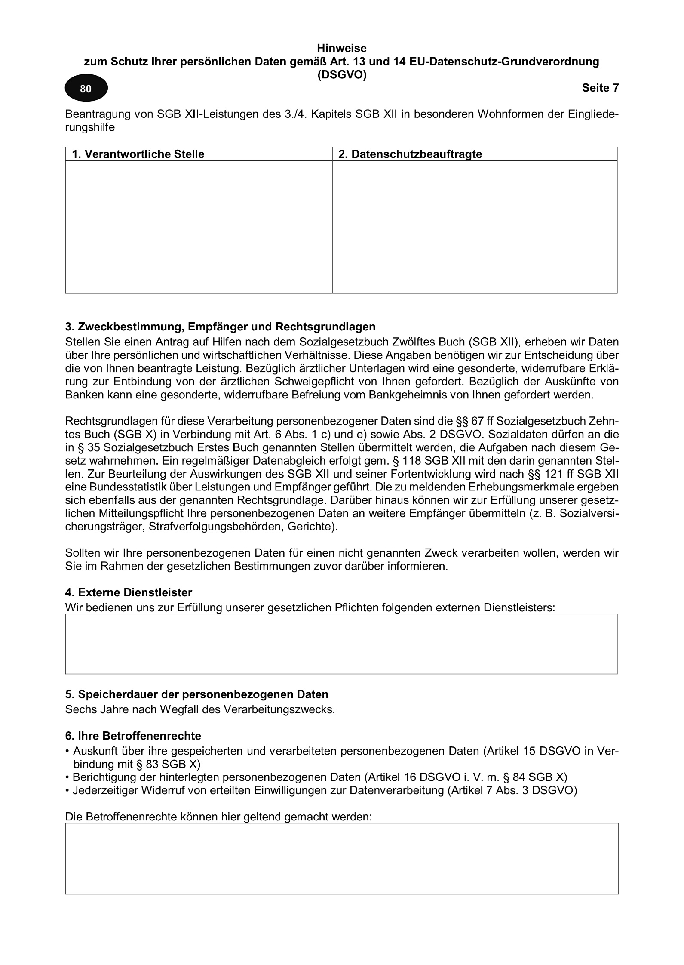

Erklärung der nummerierten
Felder in einfacher,
verständlicher Sprache

Worum geht es überhaupt?

Hilfe zum Lebensunterhalt und Grundsicherung sind finanzielle Hilfen des Sozialamtes. Diese Hilfen erhalten Menschen, die nicht genug Geld zur Verfügung haben, um davon leben zu können.

Da es ab dem Jahr 2020 eine gesetzliche Veränderung geben wird, muss diese Hilfen nun nicht mehr der Landschaftsverband bezahlen, sondern die Städte und Gemeinden. Hierfür muss ein neuer Antrag gestellt werden.

Mit diesem Antrag wird nachgefragt, wieviel Geld Sie zur Verfügung haben. Das Sozialamt kann dann entscheiden, ob Sie eine finanzielle Unterstützung erhalten können.

- Angaben zu den persönlichen Verhältnissen
Von Punkt 1 bis 6 werden persönliche Daten abgefragt.

An vielen Stellen im Antrag werden Fragen zur 1. Person und zur 2. Person gestellt.

Mit 1. Person ist die Person gemeint, die diesen Antrag stellt.

Mit 2. Person ist eine Person gemeint, die mit der 1. Person in einer festen Partnerschaft zusammenlebt. Wenn die 1. Person keinen festen Partner hat, dürfen alle Felder für die 2. Person leer bleiben und müssen nicht ausgefüllt werden.

Kreuzen Sie an, ob Sie sich männlich, weiblich oder einem anderen Geschlecht ( divers) zugehörig fühlen.
1

Kreuzen Sie an, ob Sie mit einem Ehegatten verheiratet sind oder mit einem Partner in einer eheähnlichen Gemeinschaft leben oder Sie einen eingetragenen Lebenspartner haben.
2
Wenn Sie hier etwas ankreuzen, müssen Sie alle Felder für die 2. Person auch ausfüllen.
3
Tragen Sie hier Ihren Nachnamen und Ihren Vornamen ein.
4
Tragen Sie hier die Straße und die Hausnummer ein, in der Sie wohnen.
5
Tragen Sie hier die Postleitzahl und den Ort ein, in dem Sie wohnen.
6
Tragen Sie hier ein, wann Sie geboren wurden.
7
Tragen Sie hier ein, ob Sie verheiratet oder geschieden oder verwitwet (wenn ihr Ehegatte gestorben ist) sind und geben Sie das Datum an, seit wann dies so ist. Wenn Sie nicht in einer Partnerschaft leben oder gelebt haben, tragen sie „ledig“ ein.

Tragen Sie hier ein, aus welchem Land Ihr Pass/Ausweis ist. Wenn Sie keinen
8
deutschen Pass haben, machen Sie eine Kopie des Aufenthaltstitels (zum Beispiel Visum, Duldung) und geben Sie sie zusammen mit diesem Antrag ab.

Wenn Sie einen gesetzlichen Betreuer haben, tragen Sie in die drei Zeilen den Namen des Betreuers und die Adresse ein, an dem der gesetzliche Betreuer zu erreichen ist.
9
Wenn Sie einen gesetzlichen Betreuer haben, dann haben Sie auch ein Schreiben (Bestellungsurkunde) bekommen, auf dem steht, wofür der Betreuer zuständig ist. Machen Sie eine Kopie von diesem Schreiben und geben Sie sie mit diesem Antrag zusammen ab.

2. Mehrbedarf

Wenn Sie einen Schwerbehindertenausweis haben, machen Sie eine Kopie von beiden Seiten und geben Sie sie zusammen mit diesem Antrag ab.

Tragen Sie ein, bis wann Ihr Schwerbehindertenausweis noch gültig ist. Dies steht auf dem Ausweis. Wenn der Ausweis unbefristet gültig ist, tragen Sie „unbefristet“ ein.
10

Tragen Sie hier ein, welche Merkzeichen auf dem Schwerbehindertenausweis stehen, zum Beispiel G, aG, H, B, oder RF.
11

Wenn Sie noch keinen Schwerbehindertenausweis haben, aber einen Antrag für einen Ausweis gestellt haben, kreuzen Sie hier ja an.
12
Wenn nicht, kreuzen Sie nein an.

Wenn Sie in einer Werkstatt für behinderte Menschen (WfbM) arbeiten und dort regelmäßig am Mittagessen teilnehmen, kreuzen Sie hier ja an. Tragen Sie dann auch ein, an wie vielen Tagen Sie dort essen.
13
Essen Sie dort nicht, kreuzen Sie nein an.

3. Kranken- / Pflegeversicherung

Hier werden an verschiedenen Stellen die Wörter „Krankenversicherung“ und „Krankenkasse“ benutzt. Beide Begriffe bedeuten das Gleiche.

Bitte machen Sie eine Kopie von einem Schreiben Ihrer Krankenversicherung oder von beiden Seiten Ihrer Krankenversicherungskarte und geben Sie sie zusammen mit diesem Antrag ab.

Tragen Sie hier den Namen Ihrer Krankenkasse und die Versicherungsnummer der Krankenkasse ein.
14
Beide Informationen finden Sie auf Ihrer Krankenversicherungskarte.

Kreuzen Sie hier an, wie Sie krankenversichert und wie Sie pflegeversichert sind.
15
Wenn Sie nicht genau wissen, wie Sie versichert sind, rufen Sie bei Ihrer Krankenkasse an und fragen Sie nach, ob Sie pflichtversichert, familienversichert, freiwillig versichert oder privat versichert sind.
Fast immer ist die Krankenversicherung die gleiche Stelle, an der Sie auch ihre Pflegeversicherung haben. Dort können Sie also auch direkt nachfragen, wie Sie pflegeversichert sind.

4. Einkommen

Hier geht es um Ihr Einkommen. Mit „Einkommen“ sind alle Geldzahlungen gemeint, die Sie regelmäßig erhalten. Es folgt eine Liste mit verschiedenen Stellen, von denen Sie vielleicht schon Geld bekommen.
Wenn Sie von einer dieser Stellen Geld bekommen, müssen Sie auch eintragen, wie viel Geld im Monat Sie bekommen.
Wenn Sie das Geld nicht jeden Monat bekommen, sondern zum Beispiel nur alle 3 Monate oder 1 Mal im Jahr, dann schreiben Sie dies unbedingt dazu.

Wenn Sie von keiner Stelle regelmäßig Geld bekommen, dann haben Sie kein Einkommen.
16
Dann kreuzen Sie Kein Einkommen an.
39
Sie können dann bei Punkt weitermachen.

Arbeitseinkommen
17
Wenn Sie arbeiten gehen und dafür Geld bekommen, kreuzen Sie hier ja an und tragen Sie ein, wie viel Geld Sie für diese Arbeit bekommen.
Wenn Sie kein Arbeitseinkommen haben, kreuzen Sie hier nein an.

Arbeitsentgelt aus Tätigkeit in einer WfbM
18
Wenn Sie in einer Werkstatt für behinderte Menschen (WfbM) arbeiten und dafür Geld bekommen, dann kreuzen Sie hier ja an und tragen Sie ein, wie viel Geld Sie für diese Arbeit bekommen.
Wenn Sie nicht in einer Werkstatt für behinderte Menschen arbeiten, kreuzen Sie hier nein an.

Altersrente
19
Wenn Sie so alt sind, dass Sie nicht mehr arbeiten müssen, bekommen Sie eine Altersrente.
Wenn Sie eine Altersrente bekommen, kreuzen Sie hier ja an
und tragen Sie ein, wie viel von dieser Rente Sie bekommen.
Wenn Sie keine Altersrente bekommen, kreuzen Sie hier nein an.

Leistungen der Krankkasse
20
Wenn Sie eine Arbeitsstelle haben, zu der Sie länger als 6 Wochen nicht gehen können, weil Sie krank sind, dann bekommen Sie Krankengeld.
Wenn Sie Krankengeld bekommen, kreuzen Sie hier ja an und tragen Sie ein, wie viel Krankengeld Sie bekommen.
Wenn Sie kein Krankengeld bekommen, kreuzen Sie hier nein an.

Witwenrente bzw. Witwerrente
21
Wenn Ihre Ehepartnerin oder Ihr Ehepartner verstorben ist, bekommen Sie Witwenrente.
Wenn Sie Witwenrente bekommen, kreuzen Sie hier ja an und tragen Sie ein, wie viel von dieser Rente Sie bekommen.
Wenn Sie keine Witwenrente bekommen, kreuzen Sie hier nein an.

Pension / Versorgungsbezüge
22
Wenn Sie so alt sind, dass Sie nicht mehr arbeiten müssen und Sie zum Beispiel Beamter, Arzt oder Richter waren, bekommen Sie statt einer Altersrente eine Pension.
Wenn Sie eine Pension bekommen, kreuzen Sie hier ja an und tragen Sie ein, wie viel Pension Sie bekommen.
Wenn Sie keine Pension bekommen, kreuzen Sie hier nein an.

Erwerbs- / Berufsunfähigkeitsrente
23
Wenn Sie wegen einer Behinderung oder Erkrankung nicht mehr arbeiten können, bekommen Sie eine Erwerbs- / Berufsunfähigkeitsrente.
Wenn Sie eine Erwerbs- / Berufsunfähigkeitsrente bekommen, kreuzen Sie hier ja an und tragen Sie ein, wie viel von dieser Rente Sie bekommen.
Wenn Sie keine Erwerbs- / Berufsunfähigkeitsrente bekommen, kreuzen Sie hier nein an.

Unterhaltshilfe / Entschädigungsrente
24
Wenn Sie während oder nach dem 2. Weltkrieg aus den ehemaligen Ostgebieten Deutschlands vertrieben wurden, bekommen Sie eine Unterhaltshilfe oder Entschädigungsrente.
Wenn Sie eine Unterhaltshilfe oder Entschädigungsrente bekommen, kreuzen Sie ja an und tragen Sie ein, wie viel dieser Hilfe oder Rente Sie bekommen.
Wenn Sie keine Unterhaltshilfe oder Entschädigungsrente bekommen, kreuzen Sie hier nein an.

Unfallrente
25
Wenn Sie durch einen Unfall eine Verletzung haben, durch die Sie nicht mehr so arbeiten können, wie vor dem Unfall, bekommen Sie eine Unfallrente.
Wenn Sie eine Unfallrente bekommen, kreuzen Sie hier ja an und tragen Sie ein, wie viel von dieser Rente Sie bekommen.
Wenn Sie keine Unfallrente bekommen, kreuzen Sie hier nein an.

Waisenrente
26
Wenn mindestens ein Elternteil von Ihnen verstorben ist und Sie noch in einer Ausbildung sind, bekommen Sie eine Waisenrente.
Wenn Sie eine Waisenrente bekommen, kreuzen Sie hier ja an und tragen Sie ein, wie viel von dieser Rente Sie bekommen.
Wenn Sie keine Waisenrente bekommen, kreuzen Sie hier nein an.

Werks- / Zusatz- / Privatrente
27
Wenn Sie so alt sind, dass Sie nicht mehr arbeiten müssen und Sie von Ihrer ehemaligen Arbeitsstelle monatlich weiter Geld bekommen, so ist dies eine Werksrente.
Wenn Sie so alt sind, dass Sie nicht mehr arbeiten müssen und Sie vorher freiwillig zusätzliches Geld in eine Rentenversicherung eingezahlt haben, bekommen Sie aus dieser Versicherung jetzt zusätzlich monatlich Geld. Dies ist eine Zusatzrente oder Privatrente.
Wenn Sie regelmäßig eine Werksrente oder Zusatzrente oder Privatrente bekommen, kreuzen Sie hier ja an und tragen Sie ein, wie viel von dieser Rente Sie bekommen.
Wenn Sie keine Werksrente oder Zusatzrente oder Privatrente bekommen, kreuzen Sie hier nein an.

Sonder- / Weihnachtszuwendungen
28
Wenn Sie an Ihrer Arbeitsstelle zu besonderen Zeiten oder Anlässen zusätzliches Geld bekommen, so ist dies eine Sonderzuwendung.
Eine Sonderzuwendung kann zum Beispiel sein: Weihnachtsgeld, Urlaubsgeld, Jubiläumsgeld oder Prämien.
Wenn Sie eine Sonderzuwendung bekommen haben, kreuzen Sie hier ja an und tragen Sie ein, wie viel zusätzliches Geld Sie bekommen haben.
ACHTUNG: Eine Sonderzuwendung bekommen Sie meistens nicht jeden Monat. Schreiben Sie darum unbedingt dazu, wie oft Sie die Sonderzuwendung bekommen - zum Beispiel: „alle 3 Monate“ oder „1 Mal im Jahr“.
Wenn Sie keine Sonderzuwendung bekommen, kreuzen Sie hier nein an.

Erträge aus Kapitalvermögen (zum Beispiel Zinsen, Dividenden)
29
Wenn Sie für das Geld auf Ihrem Konto Zinsen bekommen haben oder wenn Sie Aktien besitzen, für die Sie Dividenden bekommen haben, so sind dies Erträge aus Kapitalvermögen.
Wenn Sie Erträge aus Kapitalvermögen haben, kreuzen Sie hier ja an und tragen Sie ein, wie viel Geld Sie hierdurch bekommen haben.
ACHTUNG: Erträge aus Kapitalvermögen bekommen Sie meistens nicht jeden Monat. Schreiben Sie darum unbedingt dazu, wie oft Sie diese Erträge bekommen - zum Beispiel: „alle 3 Monate“ oder „1 Mal im Jahr“.
Wenn Sie keine Erträge aus Kapitalvermögen haben, kreuzen Sie hier nein an.

Mieteinnahmen / Pachteinnahmen
30
Wenn Sie ein Haus, eine Wohnung oder ein Grundstück besitzen und Sie diese vermieten, bekommen Sie hierfür Miete oder Pacht.
Wenn Sie eine Miete oder Pacht bekommen, kreuzen Sie hier ja an und tragen Sie ein, wie viel Geld Sie hierfür bekommen.
Wenn Sie keine Miete oder Pacht bekommen, kreuzen Sie hier nein an.

Steuererstattung
31
Wenn Sie Steuern bezahlt haben und Sie hiervon vom Finanzamt Geld zurückbekommen, ist dies eine Steuererstattung.
Wenn Sie Geld vom Finanzamt zurückbekommen haben, kreuzen Sie hier ja an und tragen Sie ein, wie viel Geld Sie bekommen haben.
Wenn Sie kein Geld zurückbekommen haben, kreuzen Sie hier nein an.

Weitere privatrechtliche, geldwerte Ansprüche
32
Wenn Sie zum Beispiel jemandem Geld für längere Zeit geliehen haben und Sie hierfür regelmäßig Geld als Zinsen bekommen, dann sind diese Zinsen ein geldwerter Anspruch.
Wenn Sie einen geldwerten Anspruch haben, kreuzen Sie hier ja an und geben Sie an, wie viel Geld Sie hierfür regelmäßig bekommen.
Wenn Sie keinen geldwerten Anspruch haben, kreuzen Sie hier nein an.

Leistungen nach dem Bundesversorgungsgesetz
33
Leistungen nach dem Bundesversorgungsgesetz können Personen erhalten, die in folgender Weise geschädigt wurden:
- Kriegsopfer aus dem 2. Weltkrieg
- Bundeswehrsoldaten im Einsatz
- Zivildienstleistende im Einsatz
- Opfer von Gewalttaten
- Menschen die in der ehemaligen DDR zu Unrecht bestraft wurden.
Wenn Sie zu einer dieser Gruppen gehören und Leistungen nach dem Bundesversorgungsgesetz bekommen, kreuzen Sie hier ja an und geben Sie an, wie viel Geld Sie bekommen.
Wenn Sie keine Leistungen nach dem Bundesversorgungsgesetz bekommen, kreuzen Sie hier nein an.

Andere Sozialhilfeleistungen
34
Geben Sie an, ob Sie noch von anderen Stellen Geld für Ihre Versorgung bekommen. Dies könnten zum Beispiel Arbeitslosengeld, Elterngeld oder Leistungen nach dem Asylbewerbergesetz sein.
Wenn Sie auch von anderen Stellen Sozialleistungen bekommen, kreuzen Sie hier ja an und geben Sie an, wie viel Geld Sie bekommen.
Wenn Sie keine anderen Sozialleistungen bekommen, kreuzen Sie hier nein an.

Sonstiges Einkommen
35
Wenn Sie von einer anderen Stelle regelmäßig Geld bekommen, kreuzen Sie hier ja an und tragen Sie ein, von wem und wie viel Geld Sie bekommen.
Wenn Sie von keiner anderen Stelle regelmäßig Geld bekommen, kreuzen Sie hier nein an.

Hier können Sie noch eine weitere Stelle eintragen, von der Sie regelmäßig Geld bekommen.
36
Wenn Sie von noch einer anderen Stelle regelmäßig Geld bekommen, kreuzen Sie hier ja an und tragen Sie ein, von wem und wie viel Geld Sie bekommen.
Wenn Sie von keiner anderen Stelle regelmäßig Geld bekommen, kreuzen Sie hier nein an.

Wenn Sie noch mehr Stellen haben, von denen Sie regelmäßig Geld bekommen, schreiben Sie diese auf ein Extra-Blatt.

5. Vom Einkommen evtl. absetzbare Beträge

Hier können Sie eintragen, welche Kosten oder Ausgaben Sie haben. Dies ist wichtig um ausrechnen zu können, wie viel Geld Ihnen im Monat bleibt. Je weniger Geld Sie zur Verfügung haben, desto mehr Grundsicherung können Sie bekommen.
Allerdings können nur bestimmte Versicherungen oder bestimmte Ausgaben für Ihre Arbeitsstelle angerechnet werden. Dies sind zum Beispiel:
Ausgaben für eine Altersvorsorge (z.B. Riester-Rente)
Ausgaben für eine Sterbeversicherung
Ausgaben für eine Haftpflichtversicherung
Ausgaben für die Arbeit (Fahrtkosten zur Arbeitsstelle, Arbeitskleidung)

Wenn Sie keine Kosten oder Ausgaben für Versicherungen oder Ihre Arbeitsstelle haben, kreuzen Sie hier Keine absetzbaren Beiträge an. Sie können dann bei weitermachen.
39
37

Wenn Sie Ausgaben für Versicherungen oder Ihre Arbeitsstelle haben, tragen Sie hier die Art der Ausgabe ein (zum Beispiel: Fahrtkosten zur Arbeitsstelle).
38
In dem Feld dahinter tragen Sie ein, wie hoch der Monatliche Betrag in Euro ist, also wie viel Geld Sie hierfür bezahlen (zum Beispiel: 50 Euro für ein Monatsticket der Straßenbahn).
Sie können hier insgesamt 4 verschiedene Ausgaben eintragen. Wenn Sie noch mehr Ausgaben haben, schreiben Sie diese auf ein Extra-Blatt.

6. Bargeld, Guthaben (z. B. Spar- und Girokonten) und sonstiges Vermögen von Ihnen und Ihrem Partner / Ihrer Partnerin

Hier geht es um Ihr Vermögen. Zu ihrem „Vermögen“ zählen Geld, Versicherungen, und wertvolle Gegenstände, die Sie besitzen.
Es folgt eine Liste mit verschiedenen Dingen, die zu Ihrem Vermögen zählen könnten. Wenn Sie etwas von diesen Dingen besitzen, müssen Sie auch eintragen, wie viel Geld es wert ist.

Wenn sie kein Vermögen haben, dann kreuzen Sie hier Kein Vermögen an.
55
39
Sie können dann bei weitermachen.
Bargeld
40
Wenn Sie viel Bargeld (Geldscheine und Münzen) haben, kreuzen Sie hier ja an und tragen Sie ein, wie viel Bargeld Sie haben.
Wenn Sie kein Bargeld haben, kreuzen Sie hier nein an.

Girokonto
41
Wenn Sie ein Girokonto bei einer Bank haben, kreuzen Sie hier ja an, und tragen Sie ein, wie viel Geld auf diesem Konto ist.
Um nachzuweisen, wie viel Geld auf dem Konto ist, machen Sie Kopien von den Kontoauszügen aus den letzten 3 Monaten.
Wenn Sie kein Konto bei einer Bank haben, kreuzen Sie hier nein an.

Sparguthaben
42
Wenn Sie ein Sparbuch oder Festgeldkonto haben oder Sie bei einer Bank regelmäßig Geld zum Sparen (Sparvertrag) einzahlen, kreuzen Sie hier ja an und tragen Sie ein, wie viel Geld Sie schon gespart haben.
Um nachzuweisen, wie viel Geld Sie schon gespart haben, machen Sie eine Kopie von ihrem Sparbuch oder von dem Sparvertrag aus den letzten 10 Jahren.
Wenn Sie kein Geld gespart haben, kreuzen Sie hier nein an.

Wurde ein Sparguthaben in den letzten 10 Jahren aufgelöst?
43
Wenn Sie in den letzten 10 Jahren ein Sparbuch oder Festgeldkonto oder einen Sparvertrag aufgelöst haben und Sie sich das Geld haben auszahlen lassen, kreuzen Sie hier ja an und tragen Sie ein, wie viel Geld Sie hierfür bekommen haben.
Wenn Sie in den letzten 10 Jahren kein Sparbuch oder Festgeldkonto oder Sparvertrag aufgelöst haben, kreuzen Sie hier nein an.

Genossenschaftsanteile, Geschäftsanteile
44
Wenn Sie Mitglied einer Genossenschaft sind (zum Beispiel einer Wohngenossenschaft) oder Sie Mitbesitzer eines Unternehmens oder Geschäfts sind, dann haben Sie mit Ihrem Geld einen Anteil gekauft.
Wenn Sie einen solchen Anteil gekauft haben, kreuzen Sie ja an und tragen Sie ein, für wie viel Geld Sie einen Anteil gekauft haben.
Wenn Sie keine Anteile gekauft haben, kreuzen Sie hier nein an.

Bestattungsvorsorgevertrag
45
Wenn Sie an ein Bestattungsunternehmen Geld für Ihre Beerdigung gezahlt haben, dann kreuzen Sie hier ja an und tragen Sie ein, wie viel Geld Sie gezahlt haben.
Wenn Sie kein Geld an ein Bestattungsunternehmen gezahlt haben, kreuzen Sie hier nein an.

Sterbeversicherung
46
Wenn Sie für Ihre Beerdigung Geld an eine Sterbeversicherung gezahlt haben, fragen Sie dort nach, ob Sie die Versicherung auflösen könnten und wie viel Geld Sie dann zurückbekommen würden. Dies ist der Rückkaufwert.
Wenn Sie Geld zurückbekommen würden, dann kreuzen Sie hier ja an und tragen Sie ein, wie viel Geld Sie zurückbekommen würden.
Wenn Sie kein Geld zurückbekommen würden, kreuzen Sie hier nein an.
ACHTUNG: Lösen Sie die Versicherung noch nicht auf, sondern fragen Sie erst einmal nur nach, ob dies möglich wäre.

Grabpflegevertrag
47
Wenn Sie Geld an eine Friedhofsgärtnerei bezahlen, die später Ihr Grab oder das eines Angehörigen pflegt, dann kreuzen Sie hier ja an und tragen Sie ein, wie viel Geld Sie in diesen Vertrag gezahlt haben.
Wenn Sie kein Geld an eine Friedhofsgärtnerei gezahlt haben, dann kreuzen Sie hier nein an.

Staatlich geförderte, private Altersvorsorge
48
Wenn Sie mit einer Versicherung oder Bank einen Vertrag abgeschlossen haben, in den Sie regelmäßig Geld einzahlen, damit Sie im Alter dieses gesparte Geld wieder ausbezahlt bekommen (zum Beispiel Riester-Rente), dann kreuzen Sie hier ja an und tragen Sie ein, wie viel Geld Sie schon gespart haben.
Wenn Sie keinen solchen Vertrag abgeschlossen haben, kreuzen Sie hier nein an.

Lebensversicherung / Rentenversicherung
49
Wenn Sie mit einer Versicherung oder Bank eine Lebensversicherung oder zusätzliche Rentenversicherung abgeschlossen haben, in die Sie regelmäßig Geld einzahlen, damit Sie oder Angehörige im Alter dieses gesparte Geld wieder ausbezahlt bekommen, dann fragen Sie dort nach, ob Sie diese Versicherung auflösen könnten und wie viel Geld Sie dann zurückbekommen würden. Dies ist der Rückkaufwert.
Wenn Sie Geld zurückbekommen würden, dann kreuzen Sie hier ja an und tragen Sie ein, wie viel Geld Sie zurückbekommen würden.
Wenn Sie kein Geld zurückbekommen würden, kreuzen Sie hier nein an.
ACHTUNG: Lösen Sie die Versicherung noch nicht auf, sondern fragen Sie erst einmal nur nach, ob dies möglich wäre.

Unfallversicherung mit Rückkaufwert
50
Wenn Sie mit einer Unfallversicherung einen Vertrag abgeschlossen haben, in den Sie regelmäßig Geld einzahlen, damit Sie Geld bekommen, wenn Sie einen Unfall haben, dann fragen Sie dort nach, ob Sie diese Versicherung auflösen könnten und wie viel Geld Sie dann zurückbekommen würden. Dies ist der Rückkaufwert.
Wenn Sie Geld zurückbekommen würden, dann kreuzen Sie hier ja an und tragen Sie ein, wie viel Geld Sie zurückbekommen würden.
Wenn Sie kein Geld zurückbekommen würden, kreuzen Sie hier nein an.
ACHTUNG: Lösen Sie die Versicherung noch nicht auf, sondern fragen Sie erst einmal nur nach, ob dies möglich wäre.

Wertpapiere
51
Wenn Sie Anteile an einer Firma gekauft haben, bekommen Sie hierfür ein Wertpapier oder eine Aktie. Meistens liegen solche Aktien bei der Bank auf einem speziellen Konto (Depot).
Wenn Sie Wertpapiere besitzen, kreuzen Sie hier ja an und tragen Sie ein, bei welcher Bank die Aktien liegen und wie viel Sie wert sind.
Wenn Sie keine Wertpapiere besitzen, kreuzen Sie hier nein an.

Sonstige Forderungen
52
Wenn Ihnen eine Person oder Versicherung oder Firma noch Geld schuldet, dann kreuzen Sie hier ja an und tragen Sie ein, wie viel man Ihnen noch schuldet.
Wenn Ihnen keine Stelle mehr Geld schuldet, kreuzen Sie hier nein an.

Ansprüche aus Erbschaften einschließlich Pflichtteilen
53
Wenn Verwandte von Ihnen gestorben sind und Sie noch eine Erbschaft erwarten, kreuzen Sie hier ja an und tragen Sie ein, wie viel diese Erbschaft wert sein wird. Wenn Sie den Wert noch nicht wissen, tragen Sie „noch unklar“ ein.
Wenn Sie keine Erbschaft erwarten, kreuzen Sie hier nein an.

Sonstiges Vermögen
54
Wenn Sie wertvolle Gegenstände besitzen, zum Beispiel:
ein teures Auto, hochwertigen Schmuck oder teure Musikinstrumente, dann kreuzen Sie hier ja an und tragen Sie ein, wie viel diese Gegenstände wert sind.
Wenn Sie keine wertvollen Gegenstände besitzen, kreuzen Sie hier nein an.
ACHTUNG: Besonders wertvoll sind Häuser, Wohnungen und Grundstücke. Diese müssen Sie hier aber nicht eintragen, weil danach extra gefragt wird.

Angaben zu Immobilien und Grundstücken

Hier müssen Sie angeben, ob Sie Häuser, Wohnungen oder Grundstücke besitzen oder Ihnen Teile hiervon gehören. Auch wenn Sie einen Lebenspartner haben, dem Häuser, Wohnungen oder Grundstücke gehören, müssen diese angegeben werden.

Wenn Sie oder Ihr Partner Häuser, Wohnungen oder Grundstücke besitzen kreuzen Sie hier ja an.
55
Wenn Sie und Ihr Partner keine Häuser, Wohnungen oder Grundstücke besitzen, kreuzen Sie hier nein an.
60
Sie können dann bei weitermachen.

Hauseigentum
56
Wenn Sie oder Ihr Partner ein ganzes Haus oder Teile eines Hauses besitzen, dann tragen Sie im ersten Feld die Adresse (Lage) des Hauses ein. Im nächsten Feld tragen Sie ein, wie groß das Grundstück ist, auf dem das Haus steht (Grundstücksfläche). Im letzten Feld tragen Sie ein, wie groß die Wohnfläche des Hauses ist.
Wenn Ihnen oder Ihrem Partner nur ein Teil des Hauses gehört, schreiben Sie „nur anteilig“ in eines der Felder.

Wohnungseigentum
57
Wenn Sie oder Ihr Partner eine ganze Wohnung oder Teile einer Wohnung besitzen, dann tragen Sie im ersten Feld die Adresse (Lage) der Wohnung ein. Im nächsten Feld tragen Sie ein, wie groß das Grundstück ist, auf dem das Haus mit der Wohnung steht (Grundstücksfläche). Im letzten Feld tragen Sie ein, wie groß die Wohnfläche der Wohnung ist.
Wenn Ihnen oder Ihrem Partner nur ein Teil der Wohnung gehört, schreiben Sie „nur anteilig“ in eines der Felder.

Unbebaute sowie land- und forstwirtschaftlich genutzte Grundstücke
58
Wenn Sie oder Ihr Partner ein Grundstück besitzen (zum Beispiel eine Wiese, ein Feld oder einen Wald), dann tragen Sie im ersten Feld die Adresse (Lage) des Grundstücks ein. Im nächsten Feld tragen Sie ein, wie groß das Grundstück ist (Grundstücksfläche).
Wenn Ihnen oder Ihrem Partner nur ein Teil des Grundstücks gehören, schreiben Sie „nur anteilig“ in eines der Felder.

Sonstiges Haus- oder Grundvermögen
59
Wenn Sie oder Ihr Partner ein anderes Gebäude oder Grundstück besitzen (zum Beispiel eine Garage, eine Lagerhalle oder Scheune), dann tragen Sie im ersten Feld die Adresse (Lage) des Gebäudes oder Grundstücks ein. Im nächsten Feld tragen Sie ein, wie groß das Gebäude oder Grundstück ist (Grundstücksfläche).
Wenn Ihnen oder Ihrem Partner nur ein Teil des Gebäudes oder Grundstücks gehören, schreiben Sie „nur anteilig“ in eines der Felder.

7. Vermögensübertragung

Hier müssen Sie angeben, ob Sie jemandem etwas Wertvolles geschenkt haben oder Sie auf etwas Wertvolles verzichtet haben, was Sie eigentlich bekommen hätten, zum Beispiel ein Haus oder Geld.

Wenn Sie in den letzten 10 Jahren etwas Wertvolles verschenkt oder darauf verzichtet haben, dann kreuzen Sie hier ja, in den letzten 10 Jahren an.
60

Wenn Sie vor über 10 Jahren etwas Wertvolles verschenkt oder darauf verzichtet haben, kreuzen Sie hier ja, vor über 10 Jahren an.
61

Wenn Sie niemals etwas Wertvolles verschenkt oder darauf verzichtet haben, kreuzen Sie hier nein an.
62

Wenn Sie oder Ihr Partner jemandem Geld geliehen haben
63
(privates Darlehen), kreuzen Sie hier ja an.
Wenn Sie niemandem Geld geliehen haben, kreuzen Sie hier nein an.

Wenn Sie etwas Wertvolles verschenkt oder darauf verzichtet haben oder wenn Sie Geld verliehen haben, dann müssen Sie in den nächsten Feldern eintragen, was dies gewesen ist.
64
Im ersten Feld tragen Sie Name und Adresse der Person ein, der Sie etwas
geschenkt oder geliehen haben - dies ist die Begünstigte Person.
Im nächsten Feld tragen Sie ein, was Sie geschenkt oder verliehen haben – dies ist die Art der Zuwendung.
Im letzten Feld tragen Sie ein, wie hoch der Wert von dem war, was Sie verschenkt oder verliehen haben (Höhe/ Wert der Zuwendung).

8. Vertragliche Rechte

Wenn Sie bestimmte Verträge abgeschlossen haben, durch die Sie Vorteile oder Nachteile haben, müssen Sie diese hier angeben.

Anspruch auf Wohnrecht oder Nießbrauch
65
Wohnrecht bedeutet, dass Sie umsonst in einer Wohnung wohnen dürfen, die Ihnen nicht gehört. Nießbrauch bedeutet, dass Sie zum Beispiel die Früchte eines Feldes ernten und verkaufen dürfen, das Ihnen nicht gehört.
Wenn Sie einen Anspruch auf Wohnrecht oder Nießbrauch haben, dann kreuzen Sie hier ja an.
Wenn Sie keinen Anspruch auf Wohnrecht oder Nießbrauch haben, kreuzen Sie hier nein an.

Anspruch auf Pflege
66
Wenn Sie mit einer anderen Person vertraglich vereinbart haben, dass Sie von dieser Person gepflegt werden und diese Person dafür etwas von Ihnen bekommt, dann kreuzen Sie hier ja an.
Wenn Sie einen solchen Vertrag nicht abgeschlossen haben, kreuzen Sie hier nein an.
ACHTUNG: Hiermit sind nicht die Pflege-Leistungen gemeint, die Sie über die Pflegeversicherung bezahlt bekommen.

Leibrente und sonstige Rechte
67
Wenn Sie zum Beispiel Ihren Kindern Ihr Haus geschenkt haben und Ihre Kinder Ihnen dafür regelmäßig, bis zu Ihrem Tod Geld bezahlen, dann ist dieses Geld eine Leibrente.

Wenn Sie eine Leibrente bekommen, kreuzen Sie hier ja an.
Wenn Sie keine Leibrente bekommen, kreuzen Sie hier nein an.

Verpfändungen/Bürgschaften
68
Eine Verpfändung ist es zum Beispiel, wenn Sie eine Wohnung mieten und Sie Ihrem Vermieter eine Kaution bezahlen, die er behält, bis Sie aus der Wohnung wieder ausziehen.
Eine Bürgschaft geben Sie zum Beispiel für einen Bankkredit einer anderen Person. Wenn diese Person den Bankkredit nicht zurückzahlen kann und Sie eine Bürgschaft übernommen haben, müssen Sie den Kredit zurückbezahlen.
Wenn Sie eine Verpfändung oder Bürgschaft abgegeben haben, tragen Sie hier ein, wem Sie diese gegeben haben – diese Person ist der Begünstigte. Tragen Sie dann auch ein, wann Sie die Verpfändung oder Bürgschaft abgegeben haben und wie hoch der Wert ist.

Verzicht auf vertragliche Rechte
69
Wenn Sie auf Geld verzichtet haben, dass Sie eigentlich bekommen hätten (zum Beispiel Schadenersatz oder Schmerzensgeld), dann kreuzen Sie hier ja an und tragen Sie ein, warum Sie darauf verzichtet haben.
Wenn Sie nicht auf Geld verzichtet haben, kreuzen Sie hier nein an. Sachverhalt.

- Kosten der Unterkunft und Heizung / Mietkosten

Hier geht es um die Kosten für Ihre Wohnung oder Ihr Zimmer. Es könnte sein, dass Sie für Ihre Wohnung noch gar keinen Mietvertrag bekommen haben und Sie die Fragen darum noch nicht alle beantworten können. In diesem Fall schreiben Sie an der Stelle dann: „noch kein Mietvertrag“.

Tragen Sie hier den Namen und die Adresse Ihres Vermieters ein.
70

Geben Sie hier an, mit wie vielen Personen Sie zusammenwohnen und sich zum Beispiel das Wohnzimmer oder die Küche teilen.
71
Wenn Sie allein wohnen, kreuzen Sie hier alleine an.
Wenn Sie zu zweit wohnen, kreuzen Sie hier zu zweit an.
Wenn Sie mit mehreren Personen zusammenwohnen, tragen Sie hier die Anzahl ein.

Geben Sie hier an, ob warmes Wasser von einer zentralen Heizung kommt oder ob im Badezimmer ein Gerät hängt, das das Wasser erwärmt.
72
Wenn das warme Wasser von einer zentralen Heizung kommt, kreuzen Sie ja, zentrale WW-Bereitung an.
Wenn das warme Wasser von einem Gerät im Badezimmer erwärmt wird, kreuzen Sie nein, separate Vorrichtung (Boiler, Durchlauferhitzer) vorhanden an.

Geben Sie hier an, wie viel Sie Ihrem Vermieter für Ihre Wohnung / Zimmer bezahlen müssen. Zu den Gesamtkosten zählen alle Kosten, die der Vermieter in den Mietvertrag geschrieben hat.
73

- Evtl. zu gewährende Geldleistungen bitte ich wie folgt zu zahlen
10.1 Bitte geben Sie Ihre Bankverbindung an

Tragen Sie hier das Konto ein, auf das das Sozialamt die Grundsicherung oder die Hilfe zum Lebensunterhalt überweisen soll.
74
Sie benötigen hierfür ein Girokonto bei der Bank.
Im ersten Feld tragen Sie die IBAN-Nummer und den Namen der Bank ein. Beide Informationen finden Sie auf der Karte, die Sie von Ihrer Bank bekommen haben.
Im zweiten Feld tragen Sie den Namen und Vornamen der Person ein, der das Konto gehört.

10.2 Sie haben ferner die Möglichkeit, für bestimmte Leistungen eine Direktzahlung an Dritte (z. B. Ihr Vermieter) zu beantragen. Dies kann hilfreich sein, um vertragliche Verpflichtungen rechtzeitig zu erfüllen wie z. B. Zahlungen für Unterkunftskosten.

Hier bekommen Sie den Hinweis, dass das Sozialamt nicht unbedingt das gesamte Geld auf ihr Konto überweisen muss. Wenn Sie es wollen, kann das Sozialamt bestimmte Kosten direkt bezahlen, zum Beispiel die Miete bei ihrem Vermieter.
75
Wenn Sie das wollen, müssen Sie dies auf einem Extra-Blatt aufschreiben. Auf dem Extra-Blatt muss stehen, welche Kosten das Sozialamt direkt bezahlen soll, welche IBAN-Nummer das Konto hat und wem das Konto gehört, auf das das Sozialamt zahlen soll (zum Beispiel das Konto Ihres Vermieters).

E r k l ä r u n g

Zum Abschluss dieses Antrags müssen Sie noch eine Erklärung abgeben. Wenn Sie den Antrag und die Erklärung unterschreiben, stimmen Sie dem zu, was in dem Antrag und der Erklärung steht.
76

In der Erklärung steht:
Sie wollen ab dem 01.01.2020 Sozialhilfe beantragen.
Sie versichern, dass Sie alle Angaben in dem Antrag vollständig und richtig ausgefüllt haben.
Sie versichern, dass Angaben für eine 2. Person von der 2. Person selbst eingetragen wurden oder die 2. Person Ihnen erlaubt hat, dass Sie es eintragen dürfen.
Sie versichern, dass Sie es dem Sozialamt sofort mitteilen, wenn sich etwas bei den Angaben im Antrag verändert. Das gilt auch für Angaben der 2. Person (Änderungen sind zum Beispiel: Neue Adresse, neues Einkommen, neues Vermögen).
Sie werden informiert, dass Ihnen die Sozialhilfe ganz oder teilweise gekürzt werden kann, wenn Sie bei der Bearbeitung Ihrer Sozialhilfe nicht mithelfen.
Sie werden informiert, dass Sie bestraft werden können, wenn Sie falsche Angaben machen.
Sie werden informiert, dass Sie die Sozialhilfe zurückzahlen müssen, wenn Sie falsche Angaben machen.

WICHTIG: Damit keine Fehler passieren und wenn Sie sich bei bestimmten Fragen nicht ganz sicher sind, holen Sie sich Hilfe. Wenn Sie keine Hilfe finden, tragen Sie in die Felder, bei denen Sie sich nicht sicher sind, „weiß ich nicht“ ein. So weiß der Mitarbeiter im Sozialamt, dass an diesen Stellen noch einmal nachgefragt werden muss.

Wenn Sie möchten, dass außer Ihnen noch jemand darüber informiert wird, ob Sie Sozialhilfe bekommen oder nicht, kreuzen Sie hier an und tragen Sie Vorname, Name und Adresse der Person ein (zum Beispiel Ihr gesetzlicher Betreuer)
77

In diesen Feldern müssen Sie das aktuelle Datum eintragen und unterschreiben. Mit der Unterschrift stimmen Sie dem Antrag und der Erklärung zu.
78
Wenn die Angaben für eine 2. Person von der 2. Person selbst ausgefüllt wurden, muss auch die 2. Person das aktuelle Datum eintragen und unterschreiben. Die 2. Person stimmt mit Ihrer Unterschrift dann auch dem Antrag und der Erklärung zu.

GESCHAFFT!

Sie haben alle Felder ausgefüllt, die Sie ausfüllen müssen.

Prüfen Sie noch einmal, ob Sie wirklich alles ausgefüllt haben.

Machen Sie noch Kopien von Unterlagen, mit denen Sie Ihre Angaben belegen können.

Stecken Sie alles in einen Umschlag und schicken Sie es an das für Sie zuständige Sozialamt.

Es folgen im Antrag noch zwei Seiten Text, die wir kurz erklären, auf denen Sie aber nichts ausfüllen müssen:

SEITE 6
79
Auf Seite 6 des Antrags stehen einige allgemeine Erklärungen zum Ausfüllen des Antrags. Die meisten Erklärungen haben wir in einfacher Sprache bereits bei den entsprechenden Feldern erklärt.

SEITE 7
80
Auf Seite 7 des Antrags stehen Hinweise zum Datenschutz.
Unter 1. Verantwortliche Stelle und 2. Datenschutzbeauftragte werden Sie in Ihrem Antrag, diejenigen Stellen stehen haben, die für den Schutz Ihrer Daten zuständig sind.
Unter dem Punkt 3. wird Ihnen zugesichert, dass Ihre Daten nur verwendet werden, um festzustellen, ob Sie Sozialhilfe bekommen können. Wenn das Sozialamt Ihre Daten für andere Zwecke nutzen möchte, muss es Sie vorher fragen.
Unter dem Punkt 4. ist vielleicht eine Firma eingetragen, die das Sozialamt bei der Prüfung unterstützt. Diese Firma würde Ihre Daten dann auch sehen können.
Unter dem Punkt 5. wird angegeben, dass Ihre Daten nach sechs Jahren gelöscht werden, wenn Sie für die Prüfung nicht mehr gebraucht werden.
Unter dem Punkt 6. ist eine Stelle angegeben, bei der Sie sich informieren können, welche Daten von Ihnen gespeichert wurden und bei der Sie sich melden können, wenn Ihre Daten wieder gelöscht werden sollen.

Alle Angaben und Daten wurden nach bestem Wissen erstellt, das Kompetenzzentrum Selbstbestimmt Leben für den Regierungsbezirk Detmold übernimmt jedoch keine Gewähr für deren Vollständigkeit und Richtigkeit.
Für Schäden einer fälschlichen Bewilligung oder Ablehnung von Sozialhilfeleistungen, die durch eine fehlerhafte Erklärung oder Interpretation der Inhalte dieser Ausfüllhilfe entstehen, übernimmt das Kompetenzzentrum Selbstbestimmt Leben für den Regierungsbezirk Detmold keine Verantwortung.

Konzeption und Texte:

Kompetenzzentrum Selbstbestimmt Leben für den Regierungsbezirk Detmold
(KSL-OWL)

Jöllenbecker Straße 165 | 33613 Bielefeld | Tel.: 0521-32933570

Mail: info@ksl-owl.de | Web: www.ksl-detmold.de

Hinweise zu inhaltlichen Fehlern oder Verbesserungsvorschläge nehmen wir gerne unter den oben angegebenen Kontaktmöglichkeiten entgegen.

